T. P. Nº 14
FUNCIONES TRIGONOMETRICAS
Páginas del Stewart 6º Edición ; 377 – 398

Problema 1
Determine amplitud, período y desplazamiento de fase de la función:
- $f\left(x\right)=2 sen\left(x+\frac{π}{6}\right)$
- $f\left(x\right)=\operatorname{sen}{ \left(3x-π\right)}$
- $f\left(x\right)=\cos\left(2x-\frac{π}{2}\right)$
- $f\left(x\right)=-2cos\left(x+\frac{π}{4}\right)$

Problema 2
Partiendo de la función $\operatorname{sen}{x }$ o de la función $\cos{x}$trace, en el plano coordenado, al menos un ciclo de cada una de las siguientes funciones e indique, en cada caso, amplitud y período

- $f\left(x\right)=\frac{1}{2}+\cos{x}$
- $f\left(x\right)=-1+\cos{x}$
- $f\left(x\right)=2-\operatorname{sen}{x}$

- $f\left(x\right)=3+3\operatorname{sen}{x}$
- $f\left(x\right)=-2+4\cos{x}$
- $f\left(x\right)=1-2\operatorname{sen}{x}$

Problema 3
En cada figura se muestra un ciclo de una senoide o de una cosenoide. De acuerdo con la figura, determine $A$ y $D$ y
deduzca una expresión de la forma $f\left(x\right)=A sen x+D$, o bien $f\left(x\right)=A\cos{x}+D$

a)

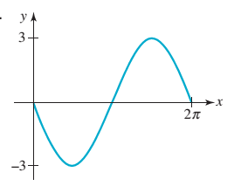

b)
c)
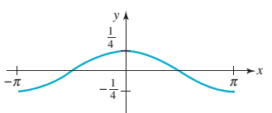

d)

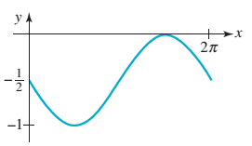

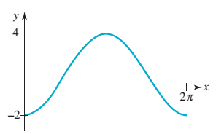

Problema 4
- Transforme el gráfico de la función $f\left(x\right)=\operatorname{sen}{x}$ según se indica, y escriba la expresión correspondiente:
$i)$Desplace verticalmente 3 unidades hacia abajo
$ii)$Desplace horizontalmente 2 unidades a la derecha
$iii)$Desplace horizontalmente $\frac{π}{3}$ unidades a la izquierda y 2 unidades verticalmente hacia arriba
- Escriba amplitud, período y desfase de cada una de las funciones del ítem anterior

Problema 5
Determine las intersecciones con el eje de abscisas de la gráfica de la función, en el intervalo $\left[0;2π\right]$ y trace la gráfica en ese intervalo
- $f\left(x\right)=-1+\operatorname{sen}{x}$
- $f\left(x\right)=1-2\cos{x}$

Problema 6
a) Escriba la expresión correspondiente en cada casilla

$$f(x)$$ | $$2f(x)$$ | $$f(4x)$$ | $$f(x+2π)$$ | $$2f(4x+2π)$$
$$\operatorname{sen}{x}$$
$$g(x)$$ | $$-g(x)$$ | $$g(2x)$$ | $$g\left(x\right)+1$$ | $$-g\left(2x\right)+1$$
$$\cos{x}$$

b) Una vez que haya completado la tabla del inciso a represente, en un mismo sistema:
$i)$ las gráficas correspondientes a las funciones de la segunda fila de la tabla
$ii)$ las gráficas correspondientes a las funciones de la cuarta fila de la tabla

Problema 7
El cuadro de la página 391 del libro de Stewart muestra las expresiones correspondientes a las curvas desplazadas de las funciones seno y coseno, y las definiciones, en símbolos, y referidas a las fórmulas, de la amplitud, el período y desfase.
Lea atentamente el cuadro y los ejemplos 4 y 5 subsiguientes, para resolver luego los ejercicios 43, 44, 45 y 46 que aparecen en la página 396 del libro y además, utilizando el mismo enunciado, resuelva los propuestos a continuación:

a)
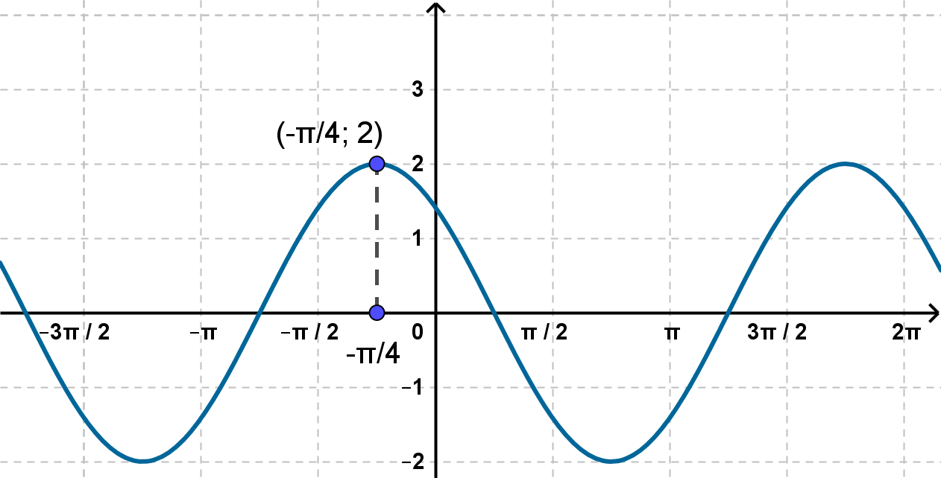

b)

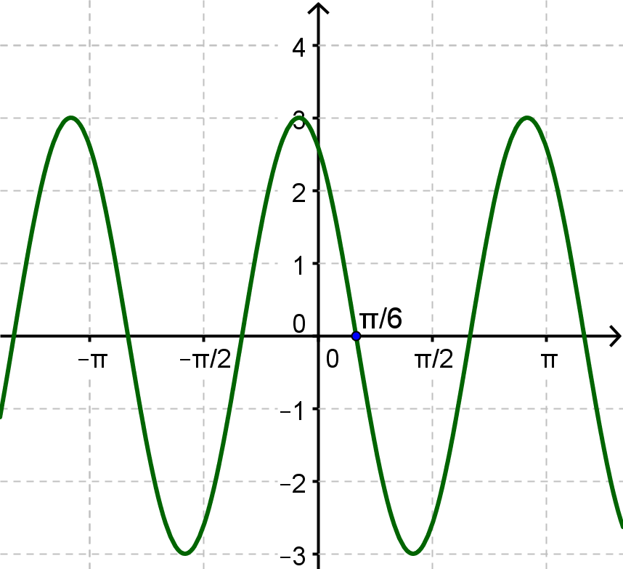
c)
